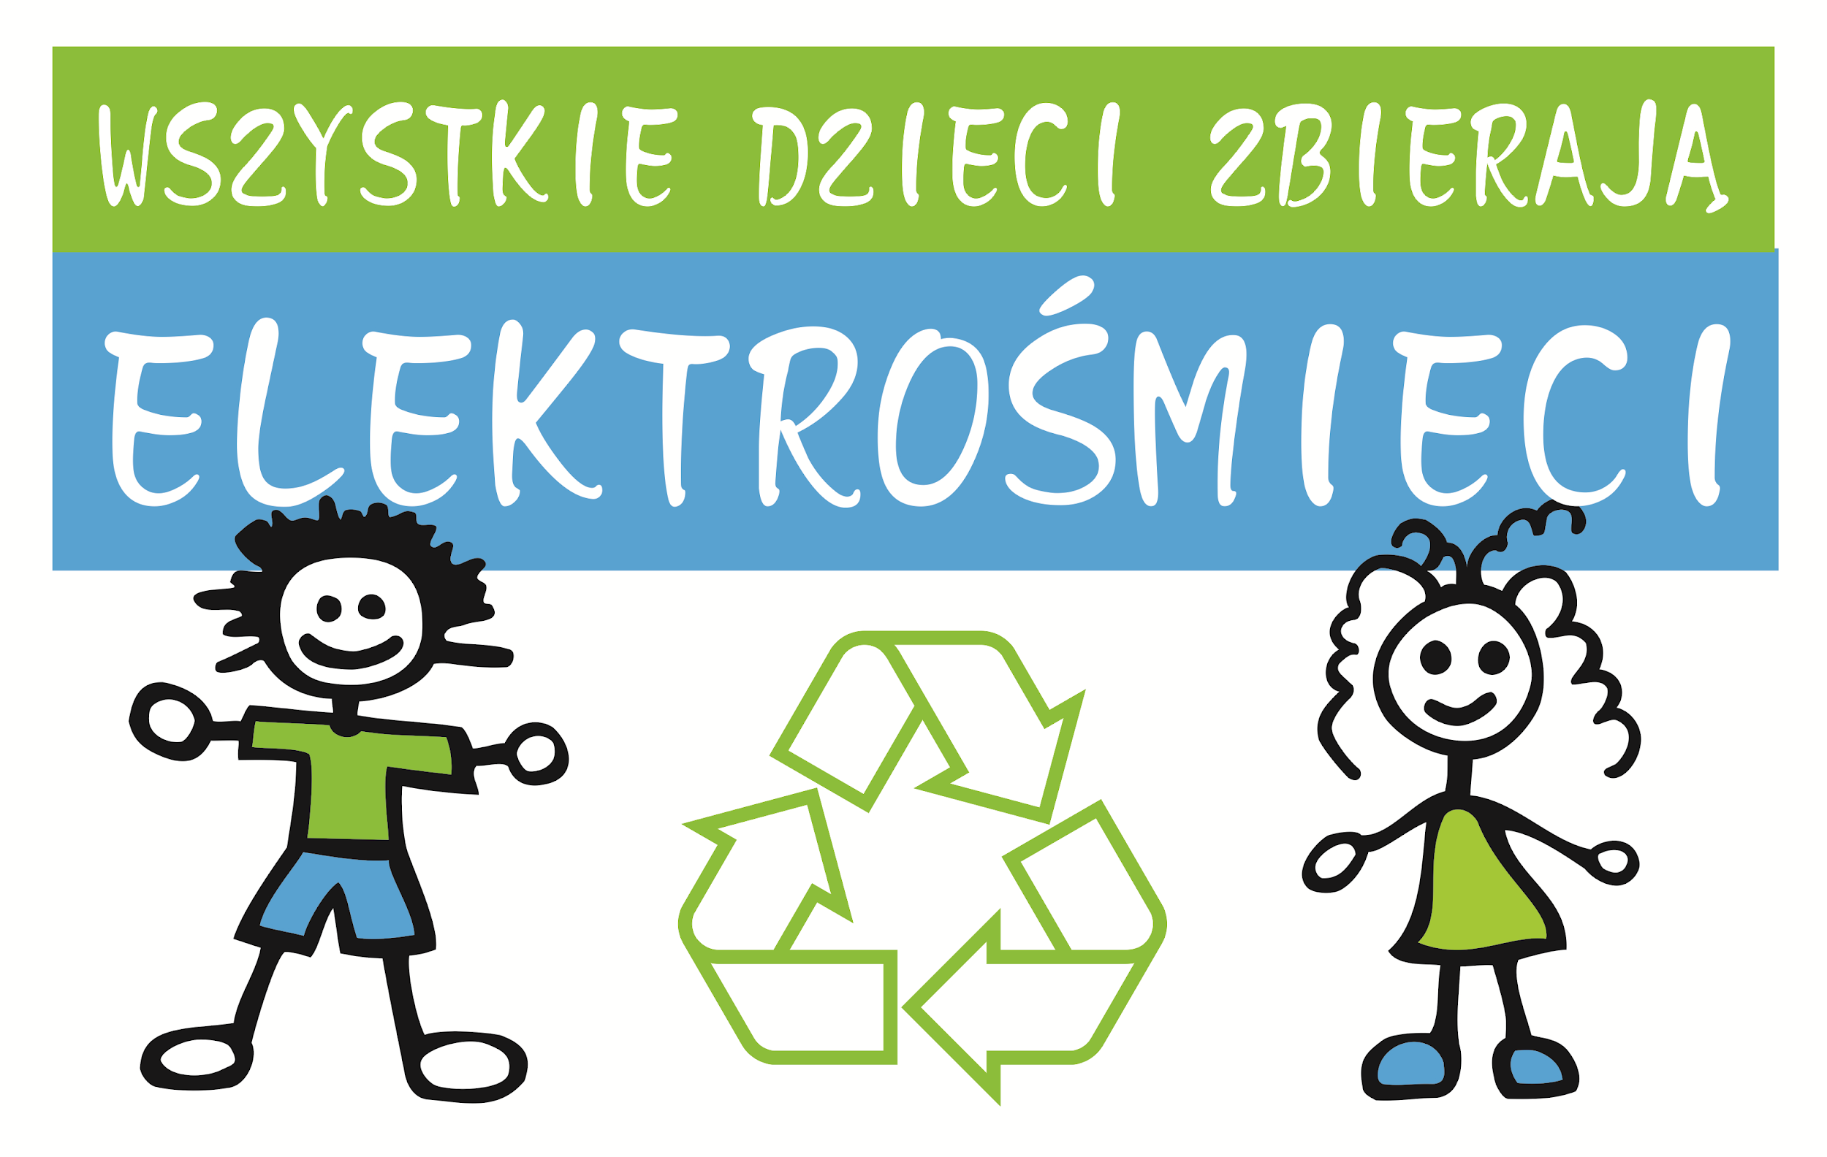

**Drodzy uczniowie i rodzice!**

Nasza szkoła przystąpiła do projektu:

**“WSZYSTKIE DZIECI ZBIERAJĄ ELEKTROŚMIECI”**

Celem akcji jest podniesienie świadomości ekologicznej wśród dzieci i młodzieży oraz zwrócenie uwagi na prawidłowe gospodarowanie odpadami. W zamian za przyniesiony zużyty sprzęt elektroniczny i elektryczny szkoła otrzyma bon, który wykorzysta na nagrody rzeczowe w postaci materiałów biurowych.

**Jedynym warunkiem jest mobilizacja do działania, porządki domowe i** **chęci!**

Do akcji szkolnej mogą przyłączyć się również firmy i instytucje, które oddadzą zużyty sprzęt na rzecz wybranej szkoły.

**„IM WIĘCEJ SPRZĘTU UZBIERAMY, TYM WYŻSZY BON OTRZYMAMY!’’**

**TERMIN AKCJI: 18 – 22 marca 2024 r.**

**MIEJSCE AKCJI: Szkoła Podstawowa nr 2 w Koluszkach (teren od ulicy Ludowej)**

**PARTNERZY AKCJI:**



**OPERATOR AKCJI:**

GREEN OFFICE ECOLOGIC Sp. z o.o. z siedzibą w Warszawie 00-074, ul. Trębacka 4

**KONTAKT TELEFONICZNY w godz. 8:00 - 16:00:** +48 669-482-511 oraz 83 341 75 94 wew. 23;

**E-MAIL:** [**eko.szkoly@greenoffice.co**](mailto:eko.szkoly@greenoffice.co) / [**www.dzieci-zbieraja-elektrosmieci.pl**](http://www.dzieci-zbieraja-elektrosmieci.pl)

**ZBIERAMY: KOMPUTERY, DRUKARKI, MONITORY, TELEFONY, SPRZĘT RTV I AGD, BATERIE, AKUMULATORY, KABLE, TUSZE ATRAMENTOWE, ITP.**

**UWAGA! NIE ODBIERAMY TONERÓW I ŚWIETLÓWEK.**